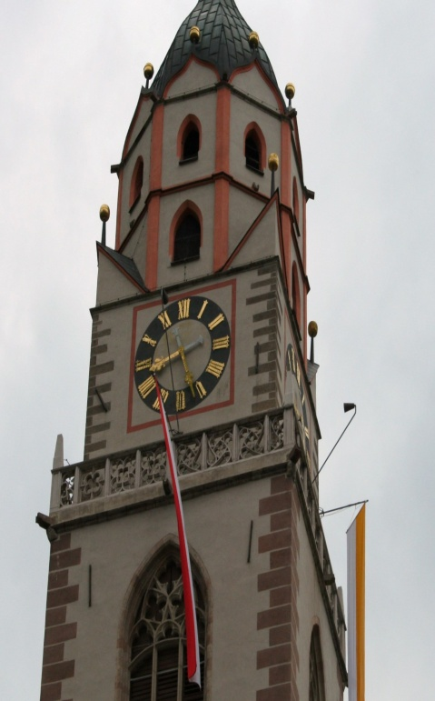Katholischer ARBEITERVEREIN MERAN

**VERANSTALTUNGSKALENDER 2021 - 2022**

**2021**

|  |  |
| --- | --- |
| **11. September** | ***Vereinsfahrt >> San Romedio*** |
| **03. Oktober** | ***Monatsversammlung + Mundartdichterin*** |
| **08. Oktober** | ***Rosenkranzgebet* in der**  **Stadtpfarrkirche um 18.00 Uhr** |
| **23. Oktober** | ***Törggelpartie* des KAV nach Gummer**  **Abfahrt am Thermenplatz um 13.00 Uhr** |
| **24. Oktober** | ***Erntedankprozession* nach Riffian - Auszug aus der Kirche um 13.30 Uhr** |
| **07. November** | ***Monatsversammlung + Vortrag >>***  ***„Wenn’s zwickt und zwackt“*** |
| **13. November** | ***Preiswatten des Vereins***  **im Nikolaussaal um 15.00 Uhr** |
| **05. Dezember** | ***Monatsversammlung mit Nikolausfeier*** |

**2022**

|  |  |
| --- | --- |
| **02. Jänner** | ***Monatsversammlung* mit Weihnachtsfeier** |
| **06. Februar** | ***Jahreshauptversammlung mit NEUWAHLEN*** |
| **06. März** | ***Monatsversammlung+ Lichtbilder-Vortrag >>***  ***Helmuth Larcher*** |
| **11. März** | ***Kreuzwegandacht* in der**  **Stadtpfarrkirche um 18.00 Uhr** |
| **12. März** | ***Preiswatten des Vereins***  **im Nikolaussaal um 15.00 Uhr** |
| **19. März** | ***„Josefi-Feier“: Hl. Messe* für verstorbene Mitglieder in der Stadtpfarrkirche**  **um 9.00 Uhr** |
| **02. April** | ***Fischessen*** |
| **09. April** | ***Delegiertentagung mit Brudervereinen des KAV um 14.00 Uhr*** |
| **13. Mai** | ***Maiandacht* in der**  **Stadtpfarrkirche um 18.00 Uhr** |
| **15. Mai** | ***Monatsversammlung - Volkslieder*** |
| **11. Juni** | ***Fahrt „ins Blaue“….*** |
| **10. September** | ***Vereinsfahrt* des KAV** |
| **02. Oktober** | ***Monatsversammlung*** |

**Die Monatsversammlungen finden im Nikolaussaal um 16.00 Uhr statt.**

***Alle Mitglieder sind herzlichst eingeladen, daran teilzunehmen…!* ÄNDERUNGEN VORBEHALTEN…!**